消費生活サポーター講座開催要件

１. 県内在住の方を対象に、１講座当たりの参加者は概ね２０名程度で開催できます。
(上限制限は設けません)

２. 開催日時、会場設定はご希望をもとに調整させていただきます。

３ .参加費は無料です。(主催団体等のご負担もありません)

４. 講座は、主に「消費生活サポートＢＯＯＫ」、「同サポーター手帳」を教材として
活用し、所要時間は、事務連絡等を含め２時間程度です。

５. 受講者は、講座修了時に、「消費生活サポーター宣言(手帳にお名前の記載)」を行
っていただきます。(公的資格を付与するものではありません)

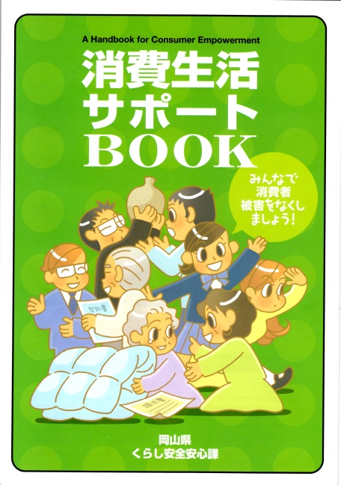

[お問い合わせ]

NPO法人消費者ネットおかやま

TEL （０８６）２３０－１３１６
FAX （０８６）２３０－１３１７
E-mail shounet@okayama.coop
ホームページ http://okayama-con.net/

消費生活サポーター講座開催申込書
ＮＰＯ消費者ネットおかやま 宛 記入日 ２０１ 年 月 日( )
申込日； ２０１ 年 月 日（ ）
申込み方法； 電話 ファックス メール その他( )
コース； 講座Ⅰ(初回参加) 講座Ⅱ(参加経験あり、民生委員・介護職者等)
開催日時 | 第一希望  年 月 日( )  ： ～ ：  ＊開催時間は講座自体の開始から終了までの時間を記入してください。 |  |  |  |  | 第二希望  年 月 日( )  ： ～ ：
開催場所 | 会場名 会場℡  住 所
主催(申込み)団体名 |  |  |  |  |  |  |  | 受講対象  参加予定人数 人
担当者名 |  |  | 部署  ふりがな  お名前 |  |  |  | 連絡先(℡)  - 職場  - 自宅  - 携帯  *①～③のうち、最もつながりやすい方をお願いします。  市街局番からご記入ください。
受付作業 |  |  |  | 主催団体 消費者ネット事務局
設備・備品 |  |  |  | ・マイク あり なし  ・スクリーン あり なし  ・プロジェクター あり なし  ・音響(PCからの音声をスピーカーに出す) あり なし
相互連絡 |  |  |  | ☆申込書の提出後、日程、講師確定に一週間程度の期間をください。  ☆当日運営等の打合せは、開催日の概ね一週間前をご予定ください。
講師名；  (所属) |  |  |  |  | 講師確定後の連絡の有無 既 未  *消ネットおかやま事務局記入
その他
(備考)
問合せ  連絡先 |  | NPO消費者ネットおかやま TEL（０８６）２３０－１３１６ FAX （０８６）２３０－１３１７  E-mail shounet@okayama.coop ホームページ http://okayama-con.net/

お寄せいただく個人情報は、この目的以外への使用は一切ありません。

